Website nieuwsbericht / Nieuwsbericht lokale (huurders)krant

Gratis advies of je in aanmerking komt voor belastingteruggave

Kom jij in aanmerking voor belastingteruggave? We kunnen iets leukers bedenken, maar het is weer tijd om belastingaangifte te doen. Daarvoor heb je tot 1 mei de tijd. De VoorzieningenWijzer is actief in jouw gemeente en helpen je inschatten of je in aanmerking komt voor belastingteruggave. Kun jij deze hulp goed gebruiken? Plan dan een gratis adviesgesprek in met een adviseur van De VoorzieningenWijzer. De adviseur kijkt gelijk of je in aanmerking komt voor regelingen of toeslagen.
Als je een brief krijgt van de belastingdienst, dan ben je verplicht om belastingaangifte te doen. Maar ook als je géén brief krijgt kan het nuttig zijn om aangifte te doen. Bijvoorbeeld als je ziektekosten hebt gemaakt. Of als je andere aftrekposten hebt waardoor je minder belasting hoeft te betalen. Vooraf is dat soms lastig in te schatten. Daarom helpt een adviseur van De VoorzieningenWijzer je.
Gratis adviesgesprek
[Gemeente] is aangesloten bij De VoorzieningenWijzer. Hierdoor kun je in een gratis, persoonlijk gesprek met een adviseur kijken of het loont om belastingaangifte te doen. En dat is niet het enige: er wordt gelijk gekeken naar de mogelijkheid tot besparingen. Bijvoorbeeld of je recht hebt op toeslagen, maar ook of jouw energiecontract en zorgverzekering nog goed aansluit op jouw situatie. Blijkt het dat je ergens recht op hebt of dat je beter kunt overstappen? Als je wilt, regel je dit gelijk met de adviseur.
Besparen
Door een gesprek met een adviseur van De VoorzieningenWijzer kun je veel geld besparen. Gemiddeld wordt er tot wel € 500,- per jaar bespaard per persoon. Zo laat je geld niet onnodig liggen en heb je je financiën op orde.
Aanmelden
Wil jij weten of je in aanmerking komt voor belastingteruggave? Of wil je weten of je voor toeslagen of regelingen in aanmerking komt? Ga naar www.datgeldtvoormij.nl/[gemeente] en meld je aan voor een adviesgesprek. Of check zelf via onze online ondersteuning waarvoor jij in aanmerking komt.

Social media bericht | Facebook
Kom ik in aanmerking voor belastingteruggave? Als je een brief krijgt van de belastingdienst moet je belastingaangifte doen. Maar ook als je géén brief krijgt kan het nuttig zijn om aangifte te doen. Om dat in te schatten, helpt De VoorzieningenWijzer je.
Ga naar www.datgeldtvoormij.nl/[gemeente] en plan een gratis adviesgesprek in met een adviseur. Deze kijkt ook gelijk of je in aanmerking komt voor regelingen of toeslagen.
#belastingaangifte #gemeente #devoorzieningenwijzer
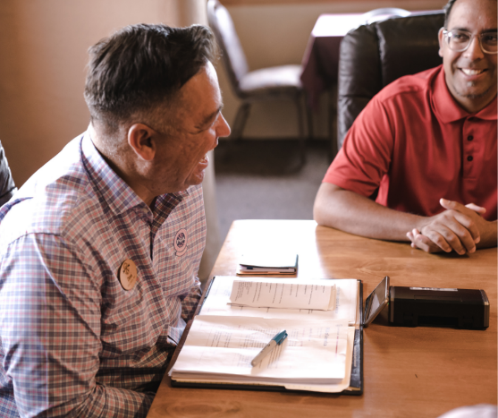
Social media bericht | Instagram
Kom ik in aanmerking voor belastingteruggave? Als je een brief krijgt van de belastingdienst moet je belastingaangifte doen. Maar ook als je géén brief krijgt kan het nuttig zijn om aangifte te doen. Om dat in te schatten, helpt De VoorzieningenWijzer je.
Ga naar www.datgeldtvoormij.nl/[gemeente] en plan een gratis adviesgesprek in met een adviseur. Deze kijkt ook gelijk of je in aanmerking komt voor regelingen of toeslagen.
#linkinbio #belastingaangifte #gemeente #devoorzieningenwijzer
